4. Методическое сопровождение учебно – воспитательного процесса и его реализация через деятельность педагогов и учащихся.
.
В 2007-2008 уч.году коллектив школы работал над методической темой «Интеграция учебных предметов как средство развития и воспитания личности школьника».
Данная тема способствует выполнению главной цели образовательной программы, для решения которой были созданы все условия:
- составлен УП, позволяющий заложить фундамент знаний по основным дисциплинам;
- обеспечен уровень , соответствующий стандартному образования, дающий возможность для успешного продолжения образования.
В школе работают 5 методических объединения
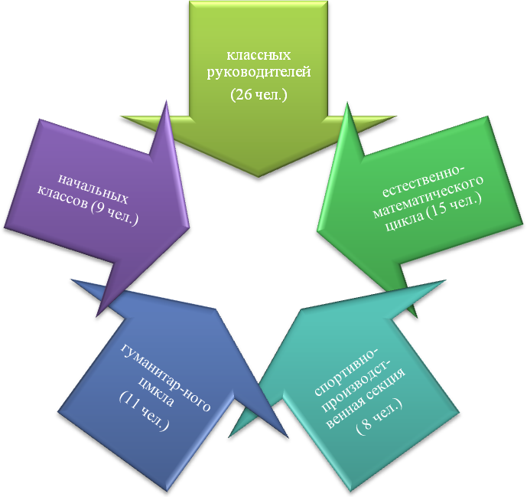
МО
Всеми МО были составлены планы работы, сформированы и на сегодняшний день выполнены следующие задачи:
- продолжена работа по стабилизации и повышению качества знаний учащихся;
- продолжена работа по отработки навыков тестирования как одного из видов контроля над ЗУН учащихся с целью подготовки к сдаче экзаменов в форме ЕГЭ.
- активно велась работа по развитию исследовательской и проектной деятельности учащихся,
- широко внедрялись в учебный процесс инновационные технологии, чему способствовала материально-техническая база школы;
- постоянно велась работа по поиску новых методов в подготовке и проведении педсоветов.
В соответствии с поставленными целями и задачами методическая работа осуществлялась по направлениям:

Работа педагогического совета как коллективная методическая деятельность.
В связи с этим кроме традиционных педсоветов, были подготовлены и проведены такие педсоветы как:
- Участие школы в эксперименте по внедрению КПМО и ОСОКО.
- Здоровьесберегающие технологии в учебно-воспитательном процессе.
- Информатизация и интернетизация образования.
- Презентация ШМО в рамках обмена опытом работы объединений.
Все педсоветы были подготовлены и проведены с использованием следующих технологий:
- работа творческой группы учителей по подготовке к педсовету;
- демонстрация фрагментов уроков по теме педсоветов с комментариями учителя;
- анализ и самоанализ деятельности педколлектива;
- анкетирование учащихся и родителей.
Следует отметить, что появились позитивные тенденции, а именно:
- заинтересованное участие педагогов в подготовке и проведении предметов;
- включение каждого педагога в анализ результатов деятельности школы;
- создание благоприятного климата в коллективе.

Повышение квалификации, педагогического мастерства
и категорийности кадров

Повышение квалификации в рамках посещения открытых уроков на районных семинарах (61 ур.)

Индивидуально-методическая и инновационная деятельность – обмен опытом
Проведен районный семинар учителей русского языка и литературы по теме « Подготовка уч-ся 9 кл. к экзаменам по новой форме». Мероприятие получило высокую оценку коллег и руководителей методического центра образования.
На базе нашей школы – лауреата национального проекта «Образования» была проведена «Неделя открытых дверей» для школ района. В программе Недели были показаны открытые уроки, мероприятия, Мастер-классы, творческие лаборатории учителей, опыт работы ШМО учителей гуманитарного цикла, естественно-математического цикла,»Круглый стол» учителей начальных классов, презентация научно-исследовательской работы с учащимися, показана совместная работа социально-психологической службы и воспитательной работы. Неделя прошла на высоком методическом уровне и получила положительную оценку всех присутствующих.
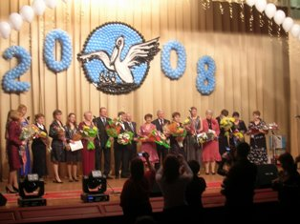
Активное участие по обмену опытом работы приняли учителя (16) в «Ярмарке инновационных технологий – 2», организованной ЦО нашего района. В результате школа получила Почетную грамоту за активное участие в «Ярмарке», а учителя - дипломы в номинации «Новые формы обучения» ( Лысенко Е Г ) и «Информационные технологии в образовании» ( Рузаева Т С). Учитель английского языка Иванова Н Н участвовала в конкурсе «Педагог года 2008» Учитель математики Матвеева Г Е стала лауреатом районного конкурса «Самая классная классная»Учитель начальных классов Лысенко Е Г выдвигалась на участие в конкурсе лучших учителей в рамках ПНПО.

Внедрение системы оценки качества образования, целями которой являются
- создание единой системы диагностики и контроля состояния образования по предметам.
Качество знаний, средний уровень обученности по предметам в 2007-2008 уч.год.
№ | Предмет | Нач.школа |  | Основ.школа |  | Старш.школа |  | 3-11 кл.
№ | Предмет | %кач.зн. | СУО | %кач.зн. | СУО | %кач.зн. | СУО | %кач.зн. | СУО
1 | Русский яз. | 62 | 3,78 | 54,9 | 3,6 | 54,6 | 3,7 | 57,4 | 3,7
2 | Литература | 86 | 4,38 | 74,8 | 4,1 | 60,2 | 3,86 | 73,6 | 4,1
3 | Математика | 76,8 | 3,94 | 74,8 | 3,9 | - | - | 75 | 3,9
4 | Алгебра | - | - | 54,2 | 3,7 | 53,4 | 3,9 | 53,8 | 3,8
5 | Геометрия | - | - | 53,3 | 3,67 | 60,7 | 3,7 | 57 | 3,68
6 | История | - | - | 75 | 4 | 73,2 | 4,1 | 74,1 | 4,06
7 | Обществознание | - | - | - | - | 73,2 | 4 | 73,2 | 4
8 | Право | - | - | 75,8 | 3,98 | 85 | 4,2 | 80,4 | 4,1
9 | География | - | - | 73 | 4 | 73,8 | 4 | 73,4 | 4
10 | Биология/окр.мир | 90,6 | 4,3 | 77,3 | 4,13 | 79 | 4,1 | 82,3 | 4,2
11 | Физика | - | - | 66,6 | 4 | 60 | 3,95 | 63,3 | 4
12 | Химия | - | - | 91,4 | 3,95 | 83 | 4,2 | 74,4 | 4,1
13 | Экология | - | - | 91,4 | 4,38 | - | - | 91,4 | 4,38
14 | ОБЖ | 95,8 | 4,7 | 66 | 4,75 | 97,5 | 4,86 | 86,4 | 4,77
15 | Музыка | 100 | 4,8 | 98 | 4,9 | - | - | 99 | 4,85
16 | ИЗО | 100 | 4,7 | 98,5 | 4,9 | - | - | 99 | 4,8
17 | Физкультура | 100 | 4,96 | 95,3 | 4,78 | 73,8 | 4,7 | 88 | 4,8
18 | Иностранный яз. | 76,6 | 4,1 | 75,5 | 4,03 | 81 | 4,15 | 77,7 | 4,2
19 | Экономика | - | - | - | - | 70 | 4 | 70 | 4
20 | МО-субъект РФ | - | - | 75 | 4,1 | - | - | 75 | 4,1
21 | Информатика | - | - | 71 | 3,9 | 80 | 4,2 | 76 | 4,1
22 | Программирование | - | - | - | - | 79 | 4,2 | 79 | 4,2
23 | Черчение | - | - | 66,4 | 3,97 | - | - | 66,4 | 3,97
24 | Духовное краевед. | - | - | 90 | 4,36 | - | - | 90 | 4,36
25 | Труды | 96,6 | 4,8 | 98 | 4,95 | - | - | 97,3 | 4,87
26 | Агротехнология | - |  | 78,4 | 4,2 | - | - | 78,4 | 4,2

- определение объективной информации о состоянии качества образования в школе через проведение внешней экспертизы
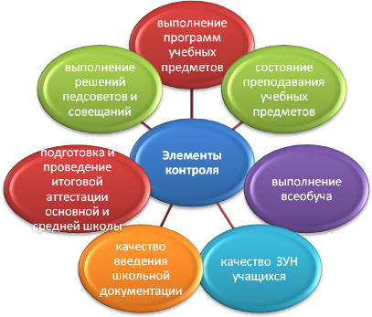
- повышение уровня информированности потребителей образовательных услуг.
а) административные часы,
б) информационные стенды,
в) школьный сайт,
г) родительские конференции.
Обновление методической оснащенности предметных кабинетов
Получено оборудование для кабинетов физики, химии, ОБЖ, а также мультимедийное сопровождение для кабинета русского языка и литературы и мобильный компьютерный класс.
Работа педколлектива по развитию мотивации по повышению уровня обученности , проектно- исследовательской деятельности.
Основная цель – научить будущего выпускника решать проблемы профессионального выбора ,подготовить к дальнейшему обучению в заведениях профессионального образования.

Участие в олимпиадах 2007-2008
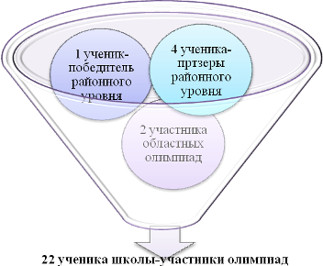
По сравнению с прошлым годом число уч-ся и учителей, занятых исследовательской работой возросло, а также возросло и качество работ.
«Старт в науку» | Валуева Анастасия – диплом 2 степени  Кабанова Наталья– диплом 3 степени | 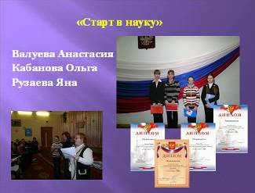
«День науки» | Урываева Елизавета - гуманитарная секция – диплом 1 степени, грамота МГОПИ  Федяева Наталья – секция истории – диплом 2 степени  Иванов Сергей - естественно-научная секция – диплом 2 степени  Богачев Сергей - физико-математическая секция – диплом 3 степени | 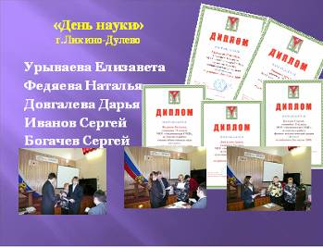
Всероссийский конкурс «Первые шаги» | Панина Дарья – диплом 1 степени  Полякова Юля,Рузаева Яна,Иванов Сергей – дипломы 2 степени | 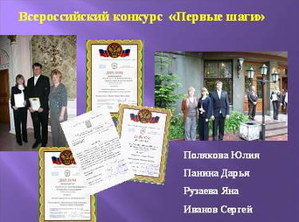
«Русский медвежонок» | Иванов Сергей – 3 место в регионе  Рузаева Яна – 8 место в регионе | 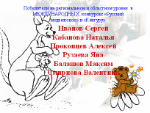
«Кенгуру» | Иванов Сергей – 7 место в регионе  Балашов Максим – 8 место в регионе  Рузаева Яна – 15 место в регионе
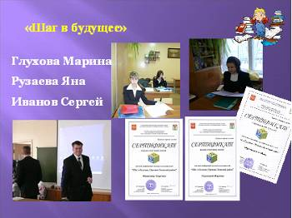
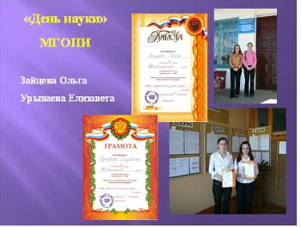

Данная деятельность способствовала формированию информационной, коммуникативной, социально- трудовой компетенции учащихся.
Активное внедрение информционно- коммуникационных технологий преподавания учебных предметов
- наличие программного обеспечения
-овладение учителями методикой работы с персональным компьютером
-прохождение Интернет- курсов для учителей- предметников
- широкое использование Интернет-технологий на уроках, внеклассных мероприятиях, педсоветах, родительских конференциях

Экспериментальная работа.
Региональная экспериментальная площадка по отработке:
- областного компонента УП «Московская область – субъект РФ»
- линии учебно-методического компонента по географии «Сферы»
- участие в реализации КПМО.

Муниципальная экспериментальная площадка
- по организации предпрофильного и профильного обучения
- внедрение в 9б,в кл. государственной (итоговой) аттестации в новой форме , в 11 кл. по русскому яз., математике, информатике, обществознанию в форме ЕГЭ.

Школьная экспериментальная площадка
- завершение апробации программы Петерсон ( математика в 4 кл.).

Тематика заседаний МО и педсоветов отражает основные проблемные вопросы. Выросла активность учителей, их стремление к творчеству. Увеличилось число учителей, участвующих в инновационных процессах школы. В ходе проведения предметных недель учителя проявили хорошие организаторские способности, разнообразные формы их проведения вызвали повышенный интерес у учащихся. Увеличилось число учащихся, которые участвовали в мероприятиях школы, района, требующих определенного интеллектуального уровня.
Повышение качества педагогического труда требует соблюдения определенных условий: создание необходимых возможностей для самореализации учителя, наличие информационной базы, вовлечение педагогов в процесс повышения квалификации, выделение средств стимулирования труда учителей.
В связи с участием в КПМО в школе введена новая система оплаты труда педагогов.
Отразить результаты педагогической деятельности за определенный период учителям помогает «Портфолио», который предназначен для систематизации накопленного опыта, определения направления развития педагога, для объективной оценки его профессионального уровня.

